**Atividades Reciclus**

1. **O que é impacto ambiental?**

**Impacto ambiental**são as**alterações no meio ambiente causadas pelas atividades humanas**. Essas mudanças podemser**negativas ou positivas**, **permanentes ou temporárias.**

1. **Quais as propriedades do elemento químico mercúrio?**

• Símbolo: Hg

• Número Atômico: 80

• Massa Atômica: 200,592 u

• Configuração Eletrônica: [Xe]  4f14 5d10 6s2

• Ponto de Fusão: -38,8 °C

• Ponto de Ebulição: 356,6 °C

• Eletronegatividade: 1,9 (escala de Pauling)

• Série Química: Metal de transição

**• Localização na Tabela Periódica:** Grupo 12, período 6, bloco d.

1. **Qual a importância e aplicações do mercúrio para a sociedade?**

O mercúrio tem várias aplicações importantes na sociedade. Ele é usado na indústria química como um catalisador, como eletrodo em processos de produção de hidróxido de sódio e cloro, na fabricação de termômetros, barômetros e equipamentos laboratoriais, e em lâmpadas fluorescentes.

1. **Qual a função do mercúrio nas lâmpadas fluorescentes?**

Nas lâmpadas fluorescentes, o mercúrio é usado para emitir luz. A lâmpada fluorescente possui duas fontes de emissão de luz, a fonte primária envolve a emissão de radiação por átomos de mercúrio que preenchem o interior da lâmpada.

1. **Explique como as lâmpadas fluorescentes podem prejudicar o meio ambiente.**

As lâmpadas fluorescentes podem prejudicar o meio ambiente porque contêm mercúrio, um metal pesado extremamente tóxico. Se descartadas de forma incorreta, podem liberar o mercúrio no solo, contaminando rios, animais, plantações.

1. **O que é bioacumulação?**

A bioacumulação é um processo que pode ser definido como a absorção e a retenção de substâncias químicas no organismo de determinado ser vivo. Esse fenômeno tende a aumentar à medida que temos um nível trófico mais elevado na cadeia alimentar.

1. **O que é magnificação trófica?**

A magnificação trófica, também conhecida como biomagnificação, é umfenômeno que ocorre quando há acúmulo progressivo de substâncias de um nível trófico para outro ao longo da cadeia alimentar. Assim, os predadores de topo têm maiores concentrações dessas substâncias do que suas presas.

1. **Faça um esquema (desenho) para representar a magnificação trófica causada pelo mercúrio.**

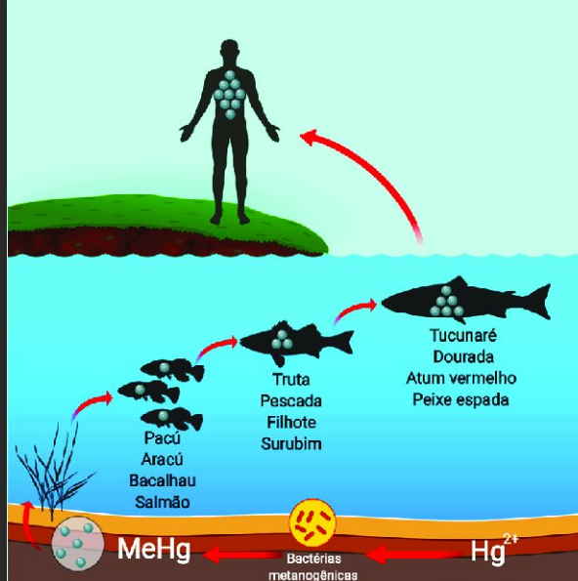

1. **Qual a importância de reciclar lâmpadas fluorescentes?**

A reciclagem de lâmpadas fluorescentes é fundamental para evitar complicações ambientais. Isso se deve ao fato de que essas lâmpadas contêm mercúrio em sua composição. Se descartadas de forma incorreta, podem liberar o metal tóxico no solo, contaminando rios, animais, plantações e, eventualmente, chegando até aos seres humanos.

1. **Pesquise no site reciclus.org.br onde encontrar o ponto de coleta de lâmpadas mais próximo da sua residência.**

